Національний технічний університет України

«Київський політехнічний інститут імені Ігоря Сікорського»

Теплоенергетичний факультет

Кафедра автоматизації проектування енергетичних процесів і систем

**ЗВІТ**

**з лабораторної роботи №2**

**з дисципліни «Програмування алгоритмічних структур»**

**Тема «Програмування лінійних алгоритмів»**

Варіант №17 **(7)**

Виконав:

Студент групи ТР-12

Каркушевський В.Л.

Дата здачі: 27.10.2021

Київ - 2021

**Мета лабораторної роботи:**

Набуття практичних навичок використання умовного оператора if та оператора при створенні програмних проектів розгалуженої структури.

**Завдання на лабораторну роботу:**

1. Розробити блок-схеми алгоритмів і написати програму мовою Java із застосуванням умовного оператора if та оператора вибору switch для розв’язання завдань, поданих в табл. 1 – 4 відповідно до індивідуального варіанта. Варіант обрати за списком групи.
2. Розробити програмні проекти в середовищі Intellij IDEA для реалізації написаних програм. Перевірити результати обчислень альтернативними розрахунками (наприклад, Excel, калькулятор, тощо).
3. Зробити Звіт з лабораторної роботи та вчасно надіслати викладачу на перевірку.

**Короткий опис рішення задачі:**

Опис рішення завдання №1,№2

Створимо клас Lr21, в якому будуть розміщені методи main,task1,task2. В методі main надаємо значення змінним які будуть використовуватися в методах task1,task2.

Task1 це метод, який виконує розрахунки та повертає результати. В ньому ми використовуємо умовні оператори if та else if (перевіряємо в якому діапазоні знаходиться змінна х та в залежності від цього значення обраховуємо функцію). Результати виводимо за допомогою команди System.out.printf в методі main.

Task2 це метод який обраховує та повертає результати функції в залежності від значень змінних. Для обрахунку ми користуємся операторами if та else if, які обраховуючи виводять правильне значення функції. Обрахунки виконуються для трьох значень змінних, таких самих як і в task1 та ще додатково заданих змінних. Всього 9 варіантів вхідних даних та 9 варіантів результатів розрахунків.В методі main користуємся оператором switch та виводимо результати за допомогою команд System.out.printf

Опис рішення завдання №3,№4

Створимо клас Lr22, в якому будуть розміщені методи main,task3,task4. В методі main в 3 завданні за допомогою сканера надаємо значення змінним , в 4 завданні надаємо значення змінним методом присвоєння

Task3 це метод який перевіряє в якій чверті перебуває точка. В ньому ми користуємся операторами if та else if, перевіряємо значення х і у та в залежності від значення виводимо на екран за допомогою команди System.out.println в методі main. Також окремий випадок коли координати точки мають вигляд: A(0;0), тоді точка буде початком координат

Task4 це метод який виводить на екран числа, які менші за їхнє середнє арифметичне значення. В ньому ми користуємся операторами if, шукаємо середнє арифметичне значення та перевіряємо які числа є меншими за нього і виводимо на екран за допомогою команди System.out.println в методі main.

**1 завдання:**

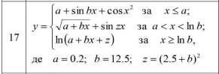

**2 завдання:**

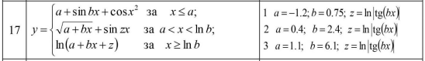

**3 завдання:**



**4 завдання:**



**Код програми(1,2):**

**import static** java.lang.Math.*;*//імпортування бібліотеки для математичних обчислень***public class** Lr21 {  
  
 **public static void** main(String[] args) {*//Створення головного метода "main"* System.***out***.print(**"---------------------------ЗАДАЧА 1---------------------------\n"**);  
 **double** a, b, z, x1,x2,x3;  
  
 a = 0.2 ;  
 b = 12.5;  
 z = *pow*(2.5 + b,2);  
 x1 = -2.3;  
 x2 = 0.6 ;  
 x3 = 4.8;*//Присвоєння значень змінним за умовою* System.***out***.printf(**"При x1 = %.1f \n\tПри умові а = %.1f, b = %.1f, z = %.0f\n"**,x1, a,b,z); *//Виведення на екран значення змінних* System.***out***.printf(**"\ty = %.4f\n\n"**, *task1*(a,b,z,x1));*//Виведення результату на екран* System.***out***.printf(**"При x2 = %.1f \n\tПри умові а = %.1f, b = %.1f, z = %.0f\n"**,x2, a,b,z); *//Виведення на екран значення змінних* System.***out***.printf(**"\ty = %.4f\n\n"**, *task1*(a,b,z,x2));*//Виведення результату на екран* System.***out***.printf(**"При x3 = %.1f \n\tПри умові а = %.1f, b = %.1f, z = %.0f\n"**,x3, a,b,z); *//Виведення на екран значення змінних* System.***out***.printf(**"\ty = %.4f\n\n"**,*task1* (a,b,z,x3));*//Виведення результату на екран* System.***out***.println(**"---------------------------ЗАДАЧА 2---------------------------"**);  
 **double** x [] = {-2.3, 0.6, 4.8};*//Створимо масив зі значенням "х", які нам дані за умовою* **for**( **int** i = 0; i<3;i++)*//Створимо цикл щоб перебирати елементи масива " x [ ] "* {  
 System.***out***.printf(**"\nПри х%d = %.1f\n"**, i+1,x[i]);  
 **for** (**int** j = 0; j < 3; j++) {*//Створимо цикл для перебору виразу для вибору кейса* **switch** (j) {*//Створимо оператор "switch"* **case** 0:  
 a = -1.2;  
 b = 0.75;  
 z = *log*(*abs*(*tan*(b*x[i])));*//Присвоєння значення змінним за умовою* System.***out***.printf(**"\tПри умові a = %.4f\t b = %.4f\t z = %.4f\n"**, a, b, z);*//Виведення на екран значення змінних* System.***out***.printf(**"\ty = %.4f\n"**, *task2* (a, b, z,x[i] ));*//Виведення результату на екран* **break**;*//Вихід з блока* **case** 1:  
 a = 0.4;  
 b = 2.4;  
 z = *log*(*abs*(*tan*(b*x[i])));*//Присвоєння значення змінним за умовою* System.***out***.printf(**"\tПри умові a = %.4f\t b = %.4f\t z = %.4f\n"**, a, b, z);*//Виведення на екран значення змінних* System.***out***.printf(**"\ty = %.4f\n"**, *task2* (a, b, z,x[i] ));*//Виведення результату на екран* **break**;*//Вихід з блока* **case** 2:  
 a = 1.1;  
 b = 6.1;  
 z = *log*(*abs*(*tan*(b*x[i])));*//Присвоєння значення змінним за умовою* System.***out***.printf(**"\tПри умові a = %.4f\t b = %.4f\t z = %.4f\n"**, a, b, z);*//Виведення на екран значення змінних* System.***out***.printf(**"\ty = %.4f\n"**, *task2*( a, b, z,x[i] ));*//Виведення результату на екран* **break**;*//Вихід з блока* }  
 }  
 }  
 }  
  
 **public static double** task1 (**double** a, **double** b, **double** z, **double** x) {*//Створення метода "task1"* **double** result1 = 0;*//створення змінної "result1" типу "double" і присвоєння їй значення* **if** (x<=a) {*//задання умови* result1 = a + *sin*(b*x) + *cos*(*pow*(x,2));*//присвоєння математичного приклада* } **else if**(x > a && x < *log*(b)) {*//задання умови* result1 = *sqrt*(a + b*x) + *sin*(z*x);*//присвоєння математичного приклада* }**else if**(x >= *log*(b)){*//задання умови* result1 = *log*(a + b * x + z);*//присвоєння математичного приклада* }  
 **return** result1 ;  
 }  
  
 **public static double** task2 (**double** a, **double** b, **double** z, **double** x) {*//Створення метода "task2"* **double** result2 = 0;*//створення змінної "result2" типу "double" і присвоєння їй значення* **if** (x<=a) {*//задання умови* result2 = a + *sin*(b*x) + *cos*(*pow*(x,2));*//присвоєння математичного приклада* } **else if**(x > a && x < *log*(b)) {*//задання умови* result2 = *sqrt*(a + b*x) + *sin*(z*x);*//присвоєння математичного приклада* }**else if**(x >= *log*(b)){*//задання умови* result2 = *log*(a + b * x + z);*//присвоєння математичного приклада* }  
 **return** result2 ;  
 }  
}

**Результат програми:**

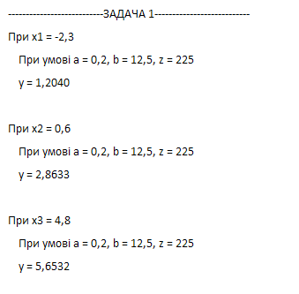

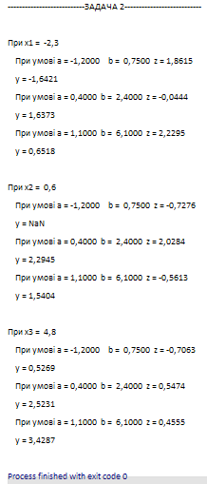

**Код програми(3,4):**

**import** java.util.Scanner;*//імпортування бібліотеки для введення інформації з клавіатури***public class** Lr22 {  
 **public static void** main(String[] args) {*//Створення головного метода "main"* Scanner sc = **new** Scanner(System.***in***);*//Команда для створення сканера* System.***out***.println(**"----------------Задача 3----------------"**);  
 **double** x,y,z;*//оголошення змінних типу "double"* System.***out***.println(**"Введіть координати точки А"**);  
 System.***out***.print(**"x = "**);  
 x = sc.nextInt();*//надання значення змінній "x" з клавіатури* System.***out***.print(**"y = "**);  
 y = sc.nextInt();*//надання значення змінній "y" з клавіатури  
 task3*(x,y);*//Виконання метода "task3"* System.***out***.println(**"----------------Задача 4----------------"**);  
 x = -2 ;  
 y = 1.2 ;  
 z = 9.5;*//надання значення методом приcвоєння* System.***out***.printf(**"Числа які менші за середнє арифметичне чисел х = %.0f , y = %.1f, z = %.1f \n"**,x,y,z);  
 *task4*(x,y,z);*//Виконання метода "task4"* x = 0.5 ;  
 y = 2 ;  
 z = 0.15 ;*//надання значення методом приcвоєння* System.***out***.printf(**"Числа які менші за середнє арифметичне чисел х = %.1f , y = %.0f, z = %.2f \n"**,x,y,z);  
 *task4*(x,y,z);*//Виконання метода "task4"* x = 0.4 ;  
 y = 2.2 ;  
 z = 9.5 ;*//надання значення методом приcвоєння* System.***out***.printf(**"Числа які менші за середнє арифметичне чисел х = %.1f , y = %.1f, z = %.1f \n"**,x,y,z);  
 *task4*(x,y,z);*//Виконання метода "tas4"* }  
 **public static double** task3(**double** x, **double** y) {*//створення метода "task3"* **double** result = 0;  
 *//задаємо умови згідно варіанту* **if**( x == 0 && y == 0 ){  
 System.***out***.println(**"Точка А є початком координат"**);  
  
 }**else if**(x >= 0 && y >= 0 ){  
 System.***out***.println(**"Точка А лежить в першій чверті"**);  
  
 }**else if**( x <= 0 && y >= 0){  
 System.***out***.println(**"Точка А лежить в другій чверті"**);  
  
 }**else if**(x <= 0 && y <= 0 ){  
 System.***out***.println(**"Точка А лежить в третій чверті"**);  
  
 }**else if**(x >=0 && y <= 0 ){  
 System.***out***.println(**"Точка А лежить в четвертій чверті"**);  
 }  
 **return** result;*//повертаємо результат* }  
  
 **public static double** task4(**double** x, **double** y, **double** z) {*//створення метода "task4"* **double** middle ;  
 middle =( x + y + z )/ 3 ;*//знаходимо середнє арифметичне значення чисел  
  
 //задаємо умови згідно варіанту* **if**(x < middle){  
 System.***out***.println(**"x = "** + x);  
 }  
 **if**(y < middle){  
 System.***out***.println(**"y = "** + y);  
 }  
 **if**(z < middle){  
 System.***out***.println(**"z = "** + z);  
 }  
  
 **return** middle;*//повертаємо результат* }  
}

**Результат програми:**

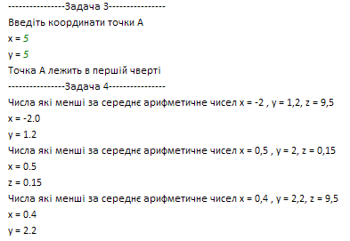

**Блок-схема алгоритму для завдання 4 :**

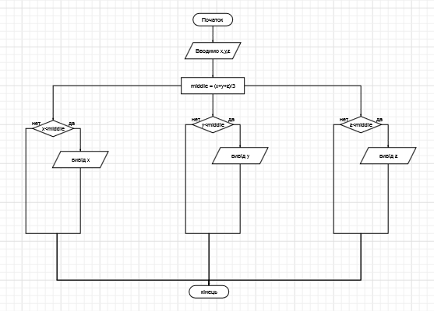

**Висновок:**

В результаті виконання лабораторної роботи ми навчилися використовувати умовні оператори if , if else та switch,та розробляти за їх допомогою розгалужені алгоритми. Використовували такі бібліотеки як : java.lang.Math.*(бібліотека для математичних обчислень) та java.util.Scanner(бібліотека для введення інформації з клавіатури). Також навчилися будувати блок-схеми, які коротко описують наші дії та показують їх послідовність.